把com.test2.jar放到Eclipse的plugins下

如果当前Eclipse开着，关闭Eclipse 再打开就行。

com.test2.jar所带功能生成find方法Activity Adapter等 如图

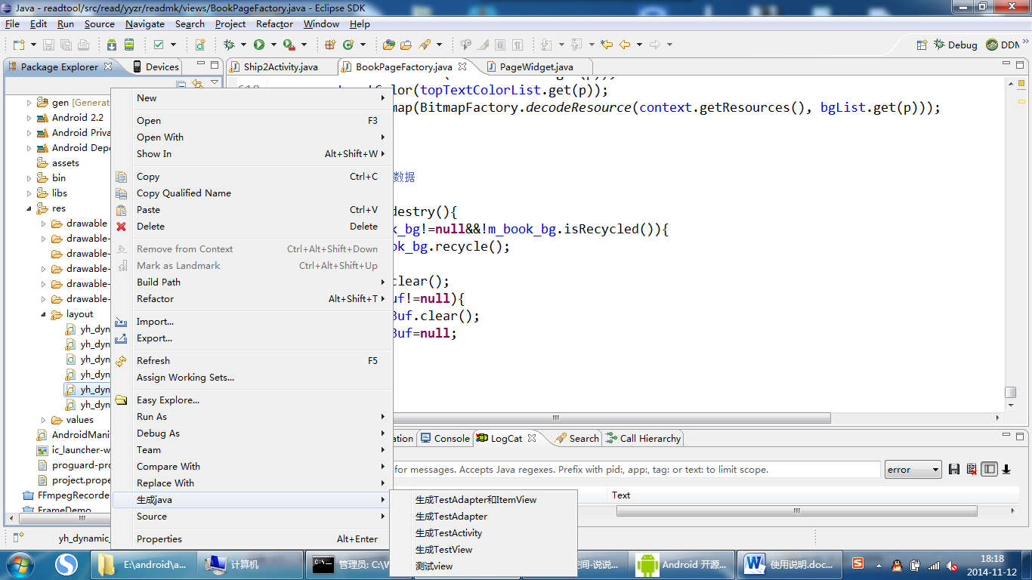

右键点击要生成的布局 点击需要生成的就行

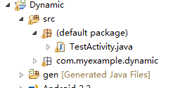

生成后在Dafault package上，可以修改文件名。推动到指定文件夹。、

取XML id后面两位 驼峰命名 如图

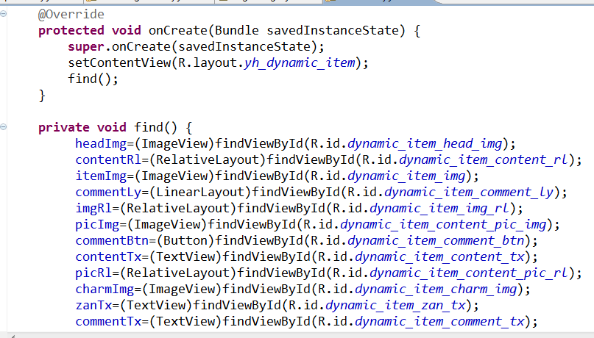

源码导入

可以自行导入源码

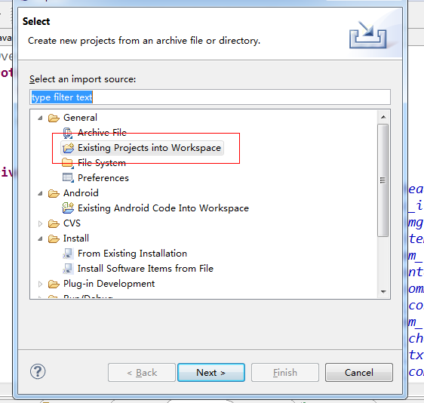

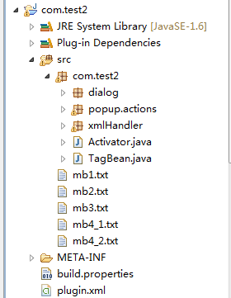导入后工程可自行按需求修改， 修改完导出jar的时候

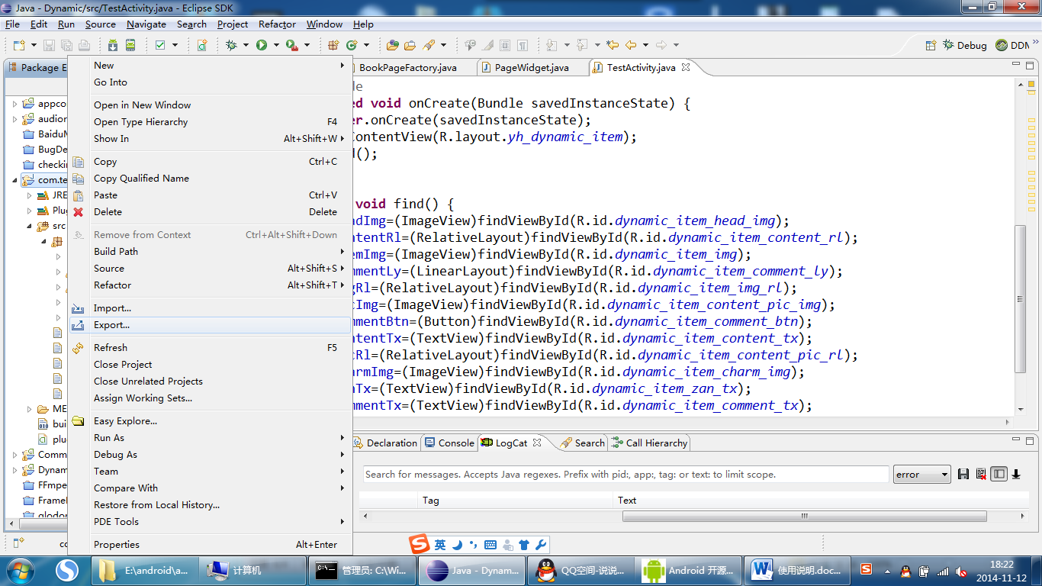

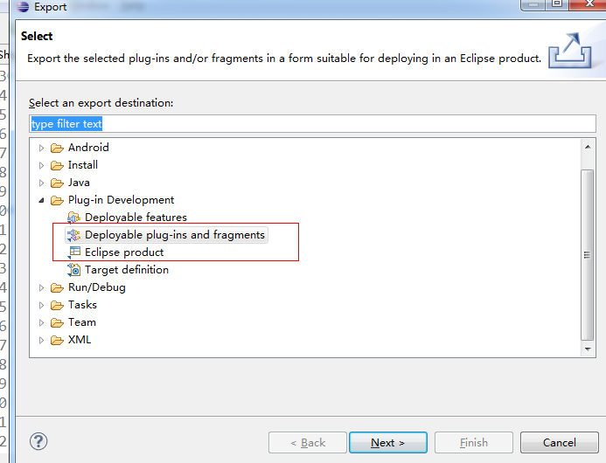

导出。

重新生成的jar放到Eclipse里面 记得把之前的删了